**Schneider Eletric radí: Chraňte svou práci i zábavu před výpadkem proudu**

**Praha, 1. dubna 2020 – Práci z domova v současné době využívá většina lidí, kterým to jejich zaměstnání dovolí. Protože jde většinou o kancelářské profese, jsou během ní odkázáni na připojení Wi-Fi a kvalitní zdroj elektrické energie. Všichni moc dobře známe stres, způsobený výpadkem připojení nebo jeho omezením a pomalým načítáním. To může mít vedle kvality signálu a rychlosti připojení i jiný důvod, a tím je kolísání elektrické energie nebo její úplný výpadek. Pro takové případy je skvělým řešením UPS (Uninterruptible Power Supply), které zajistí nepřerušovaný zdroj napájení i v případě výpadku sítě nebo jejího kolísavého výkonu.**

**Rozpracovanou práci v klidu uložit nebo dokoukat oblíbený seriál**

*„Počítač má doma téměř 8 z 10 Čechů, více než tři čtvrtiny nás používá Wi-Fi pro připojení k internetu přes mobilních zařízení a najde se už jen málo domácností, kde není alespoň jeden televizor,“* říká David Zika ze společnosti Schneider Electric a dodává: *„Tato citlivá zařízení, ale i další elektronika v domácnosti nejsou ohroženy jenom při výpadku proudu, nenávratně poškodit je může i náhlé přepětí. Podpětí není sice pro zařízení nebezpečné, může ale u některých způsobit jejich nedostatečné fungování.“* Právě před takovými událostmi dokáže chránit záložní baterie a, před následky přepětí, přepěťová ochrana (UPS), na které lze zařízení připojit. Například, pokud dojde k výpadku napájení nebo selhání ovlivňujícího připojení k internetu, dodá UPS okamžitě záložní energii do routeru, a tak nepřijdete o připojení k internetu. Nebo si v klidu můžete uložit rozpracovanou práci na počítači a poté ho bezpečně vypnout či dokoukat díl svého oblíbeného seriálu. Doba napájení závisí na modelu UPS, využití zařízení a nastavení napájení.

**Doma najdete více adeptů na zálohování**

„*Při výběru vhodného UPS pro vaši domácnost je důležité si v první řadě vytipovat všechna zařízení, která chcete chránit. Pokud jde o elektroniku a PC, doporučuji vybírat z naší řady APC Easy UPS, která je pro toto navržena. V případě, že chcete chránit bezdrátové sítě, počítače, herní konzole a další domácí, ale i kancelářská elektronická zařízení, měli byste sáhnout po řadě Back-UPS,*“ vysvětluje David Zika ze společnosti Schneider Electric. „*V našem portfoliu máme i UPS s USB porty pro napájení chytrých telefonů a tabletů. Jednou z posledních novinek je technologie SmartConnect, pomocí které si mohou uživatelé vzdáleně zobrazovat informace o jejich UPS prostřednictvím zabezpečeného webového prostředí. K tomu stačí připojit UPS SmartConnect k síti a následně načíst QR kód, třeba pomocí aplikace mySchneider. Naše UPS zařízení jsou vhodná nejen pro domácnosti, ale i pro podniky všech velikostí*,“ uzavírá Zika.

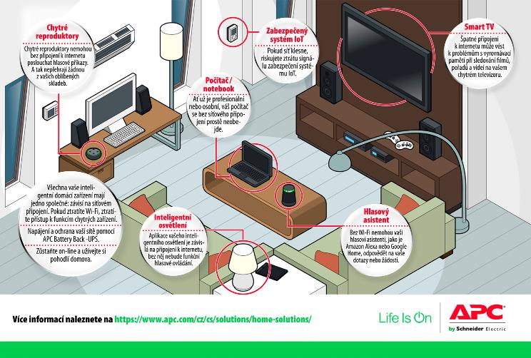

**O společnosti Schneider Electric**

Schneider Electric je hlavní hráč v oblasti digitální transformace, automatizace a řízení energií. Poskytuje řešení pro domácnosti, budovy, datová centra, infrastrukturu a průmysl. Společnost je zastoupena ve více než stovce zemí a je nezpochybnitelným lídrem ve správě napájení, zejména u zařízení s vysokým napětím, dále v oblasti zabezpečení napájení a automatizačních systémech. Poskytujeme integrovaná efektivní řešení, která kombinují energii, automatizaci a software. V rámci našeho globálního ekosystému spolupracujeme s největší komunitou partnerů, integrátorů a vývojářů. Díky naší otevřené platformě tak můžeme zajišťovat provozní efektivitu i kontrolu procesů v reálném čase. Věříme, že skvělí lidé a partneři dělají ze Schneider Electric stejně tak skvělou společnost a že máš závazek vůči inovacím, rozmanitosti a udržitelnosti zaručuje, že heslo Life is on platí všude, pro každého a v každém okamžiku. Více na [www.se.com](http://www.se.com)



Discover Life Is On

**Zdroje:**

* [Schneider Electric CZ](https://www.se.com/cz/cs/)

**Sledujte nás na: [twitter.png](https://twitter.com/SchneiderElec) [C:\Users\SESA367509\Desktop\facebook.png](https://www.facebook.com/SchneiderElectric?brandloc=DISABLE) [C:\Users\SESA367509\Desktop\linkedin.png](https://www.linkedin.com/company/schneider-electric) [C:\Users\SESA367509\Desktop\youtube.png](https://www.youtube.com/user/SchneiderCorporate)** [](https://www.instagram.com/schneiderelectric/)[](http://blog.schneider-electric.com/)